2. Fazer a modelagem lógica no MySQL Workbench de um sistema para armazenar os gastos individuais das pessoas de sua família. Crie uma entidade Pessoa, com atributos idPessoa, nome, data de nascimento, profissão, idioma (que a pessoa fala / entende).

Crie uma outra entidade Gasto, com atributos idGasto, data, valor, descrição. O valor deve ser maior do que zero.

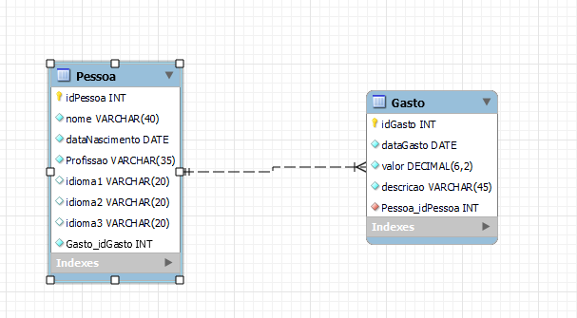

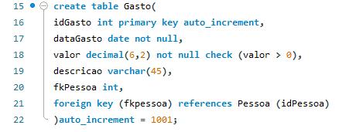

• Insira dados nas tabelas

• Exiba os dados de cada tabela individualmente.

• Exiba os dados da tabela Pessoa, mas filtrando por algum dado da tabela (por exemplo, as pessoas de alguma profissão, etc).

• Exiba os dados da tabela Gasto, de forma que os gastos mais recentes apareçam primeiro.

• Exiba os dados das pessoas e dos seus gastos correspondentes.

• Exiba os dados de uma determinada pessoa e dos seus gastos correspondentes.



• Exiba os dados das pessoas e dos seus gastos correspondentes, mas somente de uma determinada data.



• Atualize valores já inseridos na tabela.



• Exclua um ou mais registros de alguma tabela.

